Notas generales:

- Los testbenches de cada componente están hechos para comprobar su uso independientemente, pero teniendo en cuenta como serán las entras de los anteriores componentes con los que irán conectados, es decir, semiadaptados al uso particular de este diseño completo.

- Los decodificadores están hechos tal que a parte de comprobarse con las gráficas, disponen de tabla de verdad para comprobar automáticamente sus salidas.

- Todos tienen periodo de reloj flexible, es decir, permite cambiar el periodo de reloj sin modificar su código/funcionamiento.

- Excepto el top, se ha simulado con un periodo de reloj de 20 ns para una clara visualización.

Sincronizador: SYNC_tb.vhd

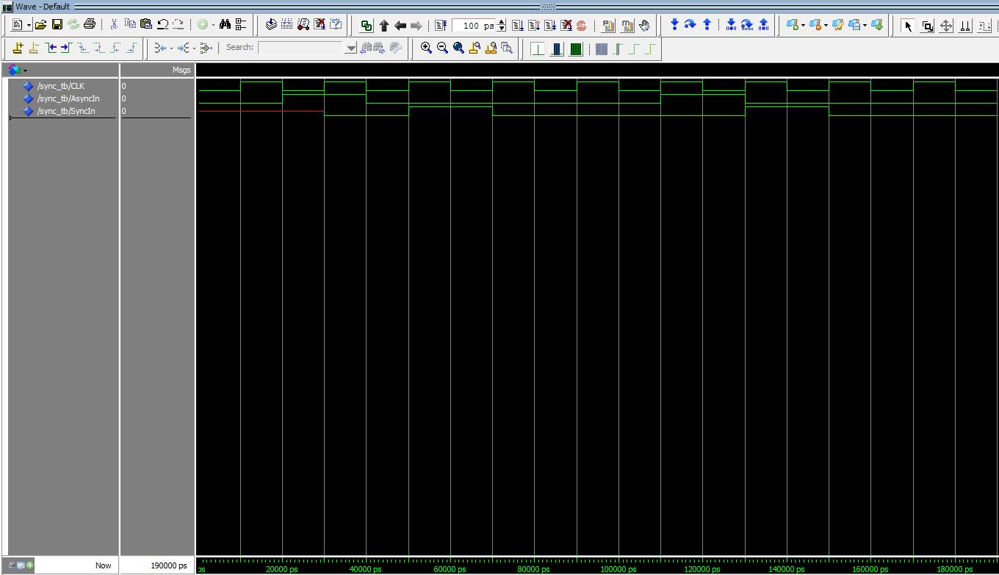

Se comprueba como sincroniza la entrada AsyncIn con el reloj CLK siendo la salida SyncIn.

Estabilizador (Antirrebote) : Estabilizador_tb.vhd

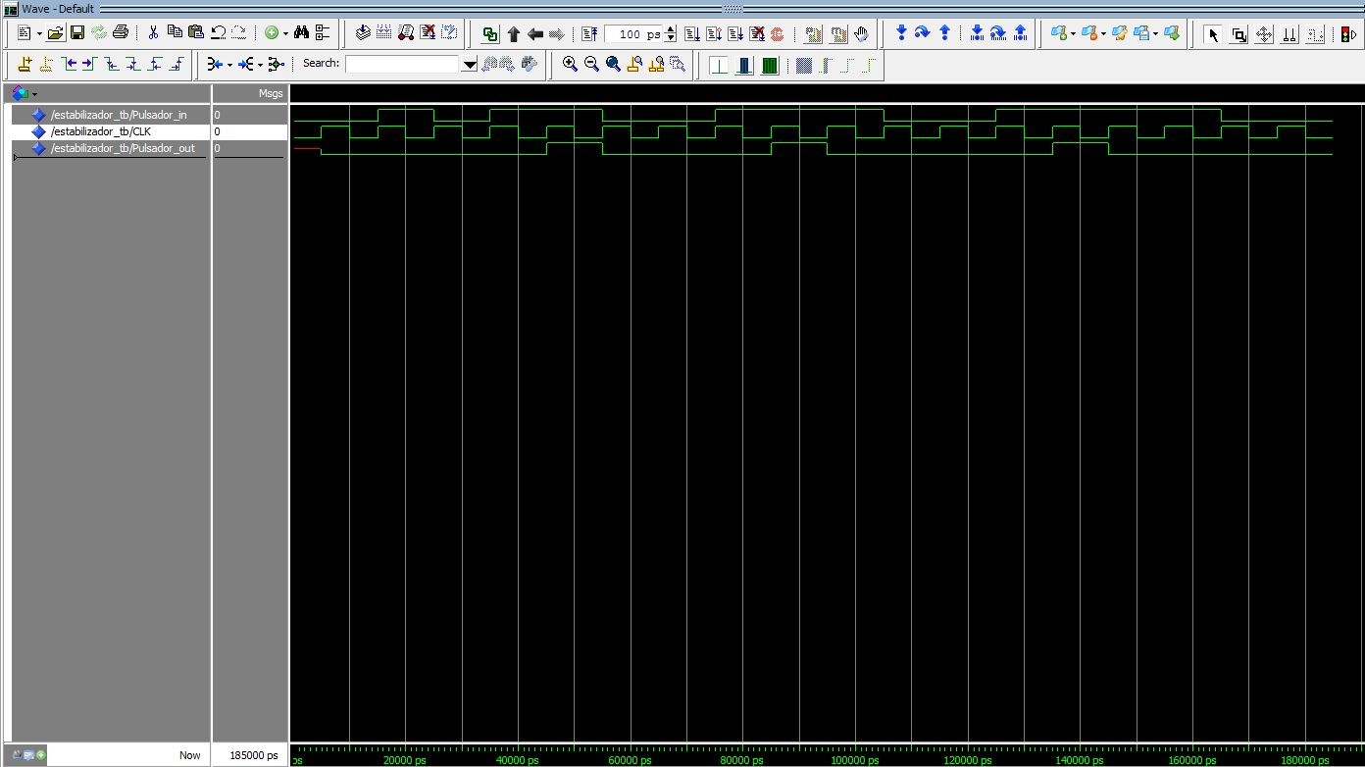
Como se observa, se va estimulando con entradas de duración desde un ciclo de reloj hasta varios, y vemos que ha de durar mas de 2 ciclos por su funcionamiento ya que ha de comprobar el estado anterior (ver descripción del componente) y por tanto la salida tiene un ciclo de retraso, pero cumple el objetivo que es impedir que haya varias salidas cuando solo ha habido una entrada por mucho que dure.

Codificador de Monedas: Codificador_Monedas_tb.vhd

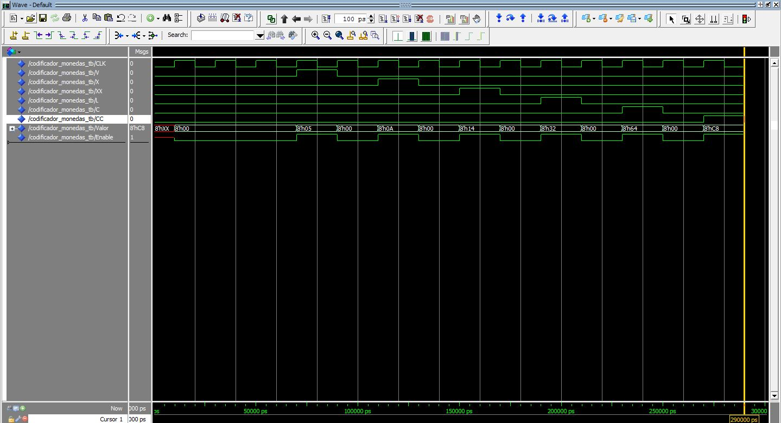
Como se puede ver en el código de este testbench y como se mencionó anteriormente, se ha simulado con una tabla de verdad donde están todos los valores de entrada/salida con la cual se han ido comprobando de manera que si alguna salida hubiera sido errónea hubiera saltado por pantalla: "Salida Valor incorrecto." en caso de error en el valor del código o "Salida Enable incorrecto." en caso de salida enable. Como no es el caso, el Assert programado nos informa:

# ** Failure: Simulación finalizada. Test superado.
# Time: 290 ns Iteration: 0 Process: /codificador_monedas_tb/stim_proc File: Codificador_Monedas_tb.vhd

El motivo de hacerlo de esta forma es agilizar el proceso pues se podrían comprobar todas las salidas una por una o por lo que muestran las gráficas, pero debido al gran número de ellas y a la necesidad de saberse el código del codificador no es un método óptimo.

Codificador de Producto: Codificador_pdto_tb.vhd

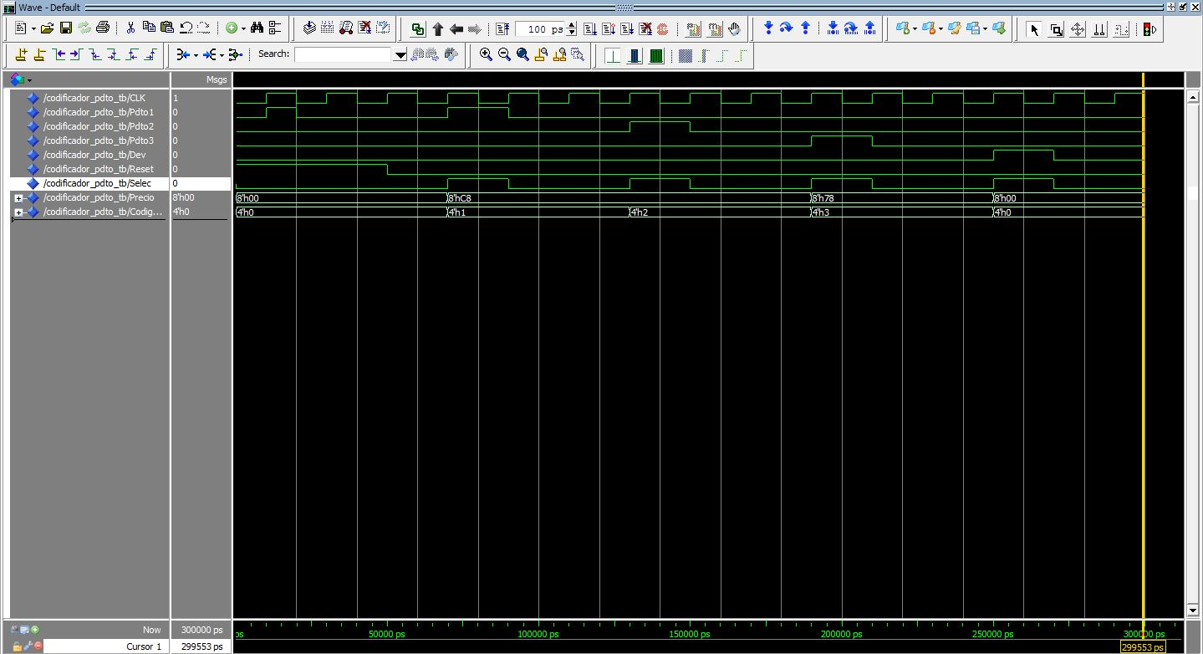
Todo lo dicho para el codificador anterior es análogo para este.

Este componente incluye “reset” que se comprueba por gráficas, vemos como cuando esta activo, las salidas son 0 aun habiendo producto seleccionado.

Comparador de tres salidas: Comparador_3outs_tb.vhd

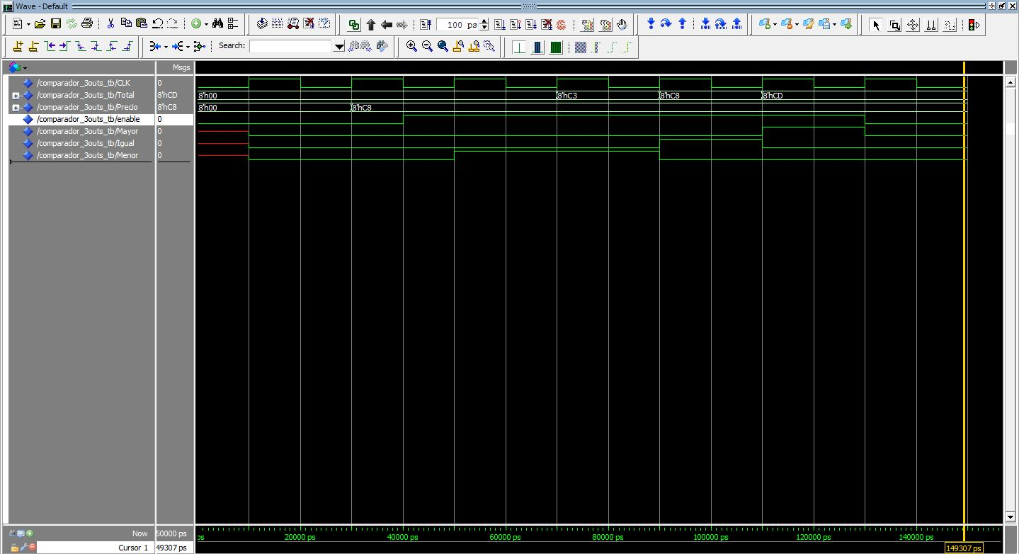

Aquí se ha asignado “precio” a 200 y se ha ido comparando con “total” igual a 195, 200 y 205, vemos como la salida va cambiando correctamente.

Comprobamos al final como al desactivarse “enable” las salidas se ponen a '0' dejando de funcionar.

Sumador: Sumador_tb.vhd

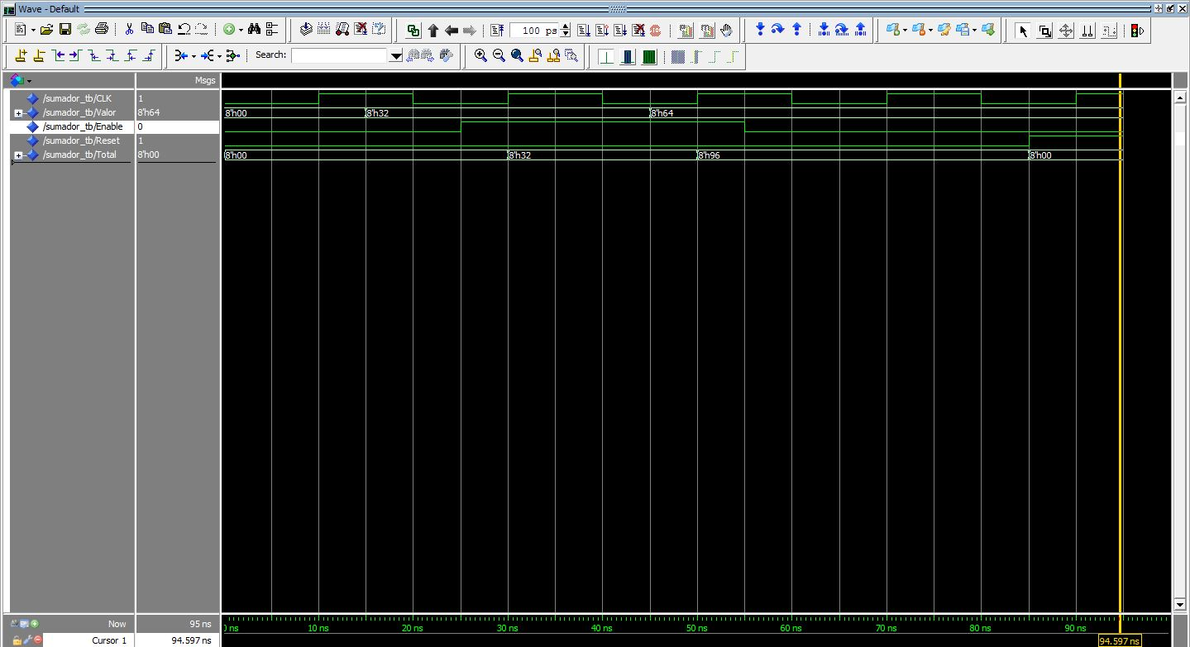
Para comprobar el sumador se ha puesto “valor” a 50, se ha comprobado que hasta que no se active ”enable” no funciona, y entonces empieza a sumar comprobando automáticamente las salidas correctas (con Assert), se actualiza “valor” a 100 y comprueba otra vez. Vemos que las salidas son sincronías y que se mantienen hasta que se activa “reset” reseteandolas.

Restador: Restador_tb.vhd

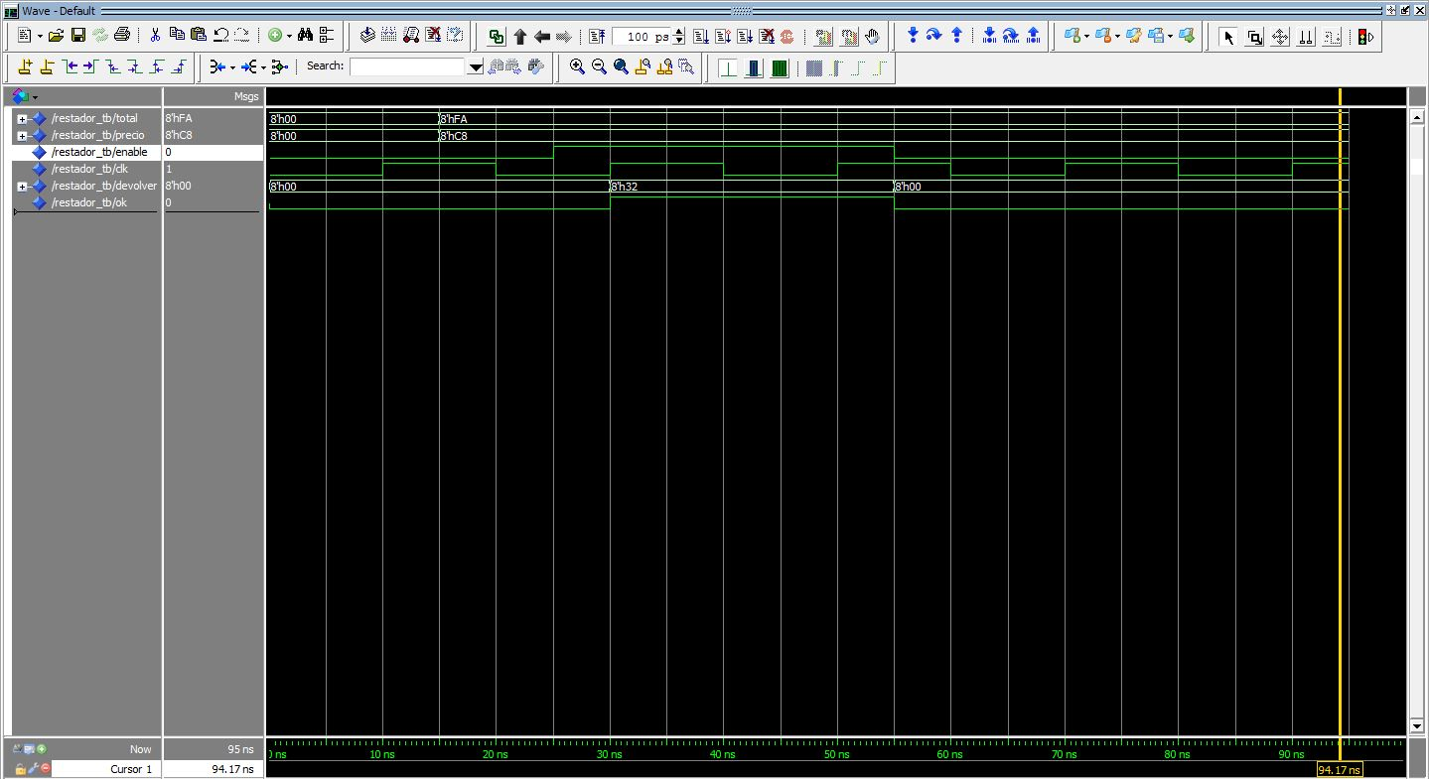
Se procede de misma manera que con el sumador.
Las entradas se asignan a un valor conocido para hacer la prueba; “total” a 250 y “precio” a 200 para comprobar que “devolucion” es 50.
Aparte, se comprueban los tiempos y la salida “ok”.
Automáticamente, si alguna de estas salidas hubiera sido errónea se hubiera detenido la simulación y hubiera indicado donde se produjo el error al igual que en anteriores casos.

Devolución: devolucion_tb.vhd

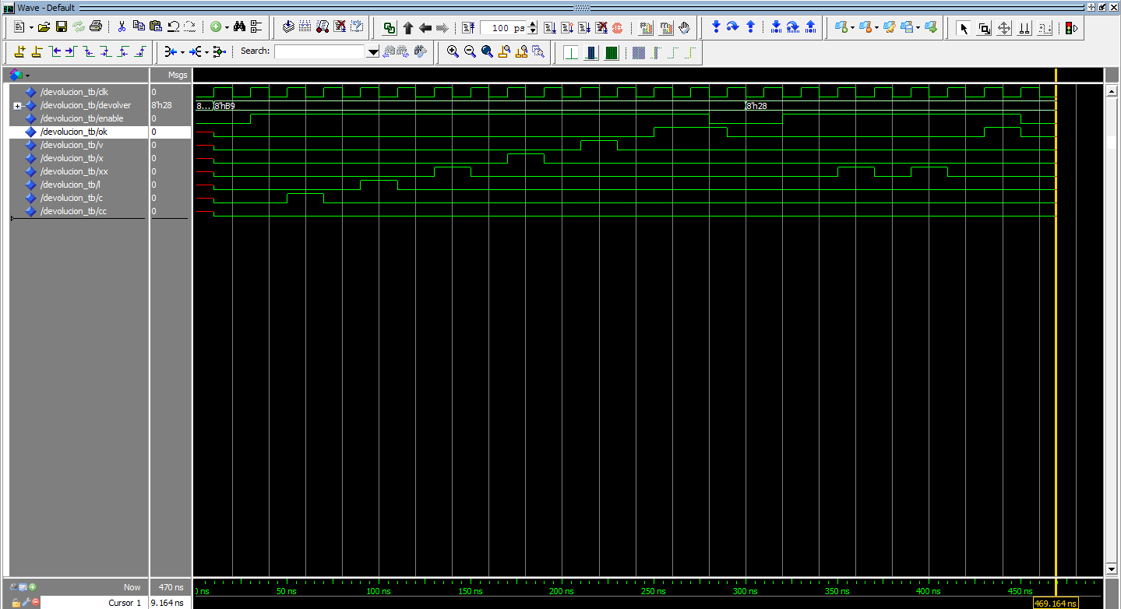
Se comprueba para el dato 185 a devolver y se comprueban las salidas de monedas adecuadas.
Después se repite para 40 para comprobar como devuelve monedas del mismo tipo.
Todo ello y las salidas están comprobadas además con Assert, el enable lo comprobamos por la gráfica.

Máquina de estados: maquina_tb.vhd

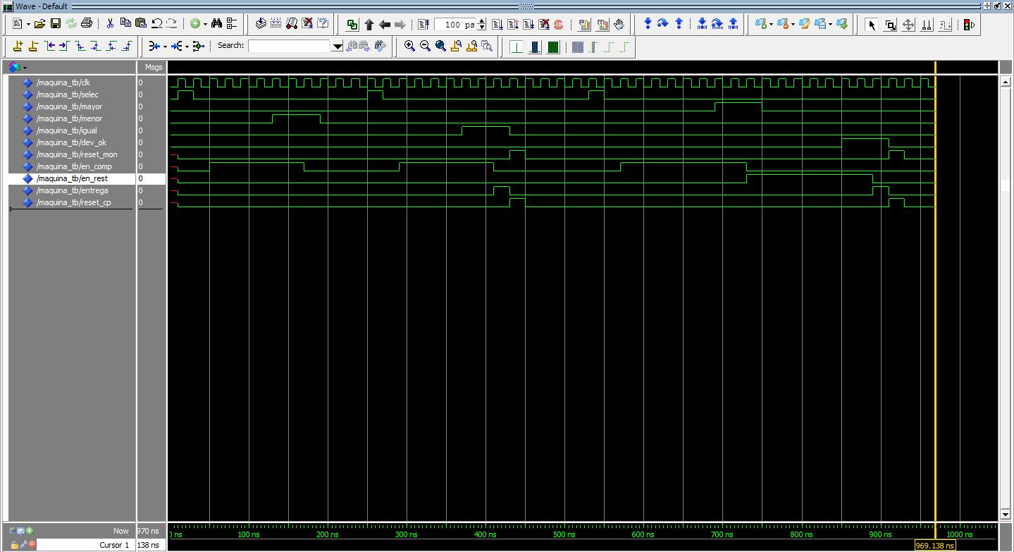
Este tb comprobará la evolución adecuada de la máquina de estados de la máquina.
Los estados se corresponden con las salidas que controlan otros componentes.

Se introducen los estímulos y comprobamos con la gráfica; se indica que ha habido una selección con “selec”, por lo que pasa al estado comparación “en_comp” donde ya puede recibir la salida que en este caso se probamos “menor”, por lo que no se hace nada.
A continuación repetimos pero el comparador dara “igual”, entonces comprobamos como se activa “entrega” y se activan las salidas reset y se resetea (pasando al estado inicial).
Por útlimo, repetimos y en este caso comprobamos que para “mayor” se activa despues del estado de comparación el de resta “en_rest” y una vez activamos la entrada “dev_ok” ya activa la entrega y las salidas reset y se resetea (pasando al estado inicial).

Máquina Expendedora: Top_Expendedora_tb.vhd

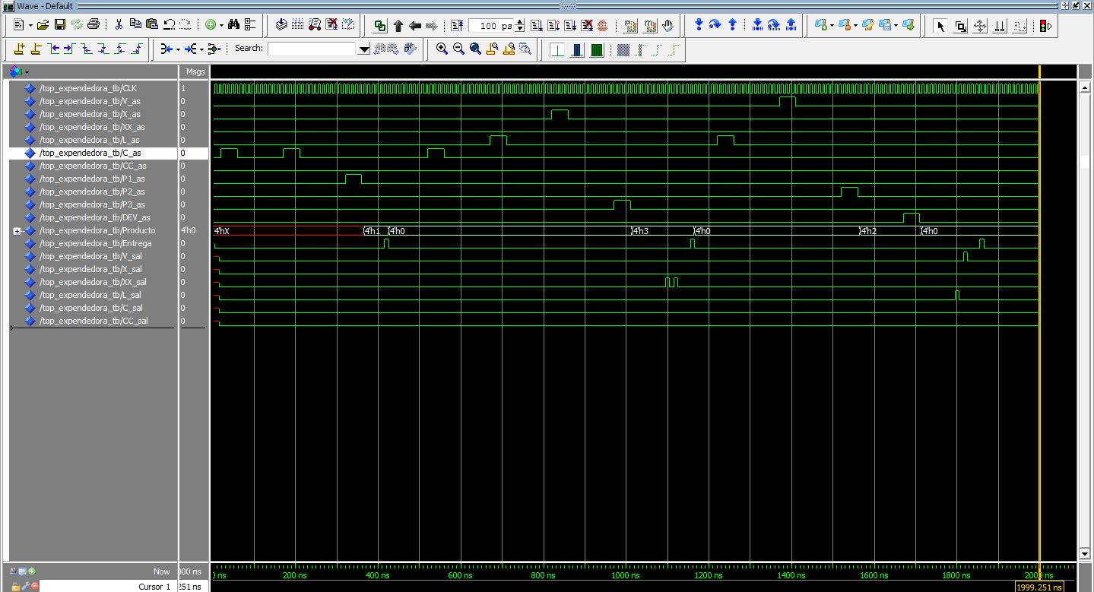

Para el top se comprueban los casos de uso (uno a uno según corre el tb):

- Se introducen 2 monedas de 1€ y se selecciona el producto 1, que vale ese importe exacto, por lo que comprobamos como muestra el código de producto y activa la entrega.

- Se introducen 1 moneda de 1€, otra de 50 cent y una última de 10, lo que suma 1,60 € y selecciona el producto 3 que vale 1,20€. Comprobamos como muestra la salida adecuada y devuelve los 40 centimos correctamente, vemos como realiza la devolución de varias monedas del mismo tipo (2 de 20 cent) y una vez hecho puede entregar el producto.

- Se introducen monedas (por ejemplo 50 cent y 5 cent) y selecciona el producto 2, pero como no es suficiente decide pulsar devolución, por lo que se activan la salidas de las monedas correspondientes y se activa entrega por el funcionamiento de la máquina, pero como el producto es 0 al pulsar devolución, no entrega nada.

